UNIVERSIDADE DO ESTADO DE MINAS GERAIS – UEMG
UNIDADE DIVINÓPOLIS
Engenharia da Computação

Trabalho Prático

Daniel Henrique,
Guilherme Gomes,
Rony Freitas,
Vitor Soares

Atividade avaliativa apresentada ao prof. Leandro Ribeiro, responsável pela disciplina Algoritmo e Estrutura de Dados II, no 2º per. de Engenharia da Computação, para obtenção parcial de créditos.

Divinópolis, MG
Dezembro/2016

- INTRODUÇÃO

Problemas são questões propostas em busca de uma solução. Com o propósito de conceder uma solução para certo problema, existem os algoritmos, cada problema que é decidível possui um algoritmo que determina uma solução para cada instância desse problema.

Um tipo de algoritmo muito usado na resolução de problemas computacionais são os algoritmos de ordenação, que servem para ordenar/organizar uma lista de números ou palavras de acordo com a sua necessidade.

Algoritmo de ordenação é um algoritmo que coloca os elementos de uma dada sequência em uma certa ordem. Em outras palavras efetua sua ordenação completa ou parcial. O objetivo da ordenação é facilitar a recuperação dos dados de uma lista.

Os mais populares algoritmos de ordenação são: Insertion sort, Selection sort, Bubble sort, Comb sort, Quick sort, Merge sort, Heap sort e Shell sort. Neste trabalho serão estudados os algoritmos InsertionSort, ShellSort e QuickSort, explicando o funcionamento de cada um deles.
- IMPLEMENTAÇÃO

Nessa seção explicaremos cada Algoritmo de Ordenação, contendo decisões de implementação e as razões que levaram o grupo a optar pelas mesmas.

2.1 – InsertionSort
O Insertion sort é um algoritmo simples e eficiente quando aplicado em pequenas listas. Neste algoritmo a lista é percorrida da esquerda para a direita, à medida que avança vai deixando os elementos mais à esquerda ordenados.
O algoritmo funciona da mesma forma que as pessoas usam para ordenar cartas em um jogo de baralho como o pôquer.
Vantagens: É um algoritmo de fácil implementação, algoritmo estável, o vetor já ordenado favorece a ordenação. Desvantagens: Número grande de movimentações, ordem de complexidade quadrática, ineficiente quando o vetor está ordenado inversamente.
2.2 – ShellSort
Basicamente ele trabalha como o método de Inserction Sort, mas ele separa em grupos menores e ordena cada grupo, assim ordenando todo o vetor.
Vantagens: O algoritmo tem o código simples, interessante para arquivos de tamanho moderado. Desvantagens: Algoritmo não estável, tempo de execução sensível à ordem inicial do arquivo.
2.3 – QuickSort
O QuickSort é o algoritmo mais eficiente na ordenação por comparação. Nele se escolhe um elemento chamado de pivô, a partir disto é organizada a lista para que todos os números anteriores a ele sejam menores que ele, e todos os números posteriores a ele sejam maiores que ele. Ao final desse processo o número pivô já está em sua posição final. Os dois grupos desordenados recursivamente sofreram o mesmo processo até que a lista esteja ordenada.
Vantagens: Extremamente eficiente, necessita apenas de uma pequena pilha como memória extra. Complexidade de n(log n). Desvantagens: Tem um pior caso de O(n²) , implementação difícil, não é estável.

- ANÁLISE DE COMPLEXIDADE

3.1 – InsertionSort

O loop externo do algoritmo vai rodar n − 1 vezes, para cada vez que ele rodar, no pior caso, o loop interno irá rodar 1, 2, ..., n − 1 vezes, e portanto a complexidade do algoritmo estaria na ordem da soma dos n − 1 primeiros naturais, ou seja, O(n²). Por outro lado, o melhor caso é O(n), uma vez que para um vetor ordenado, ele não vai percorrer o subconjunto ordenado todo para achar a posição certa de um elemento. O caso médio a complexidade é O(n²).

3.2 – ShellSort
Basicamente o algoritmo passa várias vezes pela lista dividindo o grupo maior em menores partes. Nos grupos menores é aplicado o método de ordenação por inserção. A complexidade de melhor caso é O(n log n), caso médio depende do “h”, e em seu pior caso possui complexidade O(n²).
3.3 – QuickSort
A complexidade de pior caso do quicksort é O(n²) e a complexidade de melhor caso é O(n log n). Uma vez que o pior caso ocorre somente para alguns casos específicos ela não domina o cálculo do caso médio, em média o quicksort apresenta complexidade O(n log n).

- RESULTADOS

Nesta seção mostraremos os resultados com cada Algoritmo de Ordenação.

Para cada método foi testado um tamanho diferente de vetor (10, 100, 1000, 10000, 100000) e para cada tamanho um tipo diferente (Ordenado Crescente, Ordenado Decrescente). Os resultados serão apresentados a seguir em tabelas e gráficos:

4.1 - InsertionSort

Resultados em tabela:
Insertion Sort
Tamanho do Vetor | 10 | 100 | 1.000 | 10.000 | 100.000
Crescente | 0 | 0 | 0 | 0 | 0,001
Aleatório | 0 | 0 | 0,002 | 0,109 | 8,19
Decrescente | 0 | 0 | 0,006 | 0,197 | 16,53

Resultados em Gráfico:
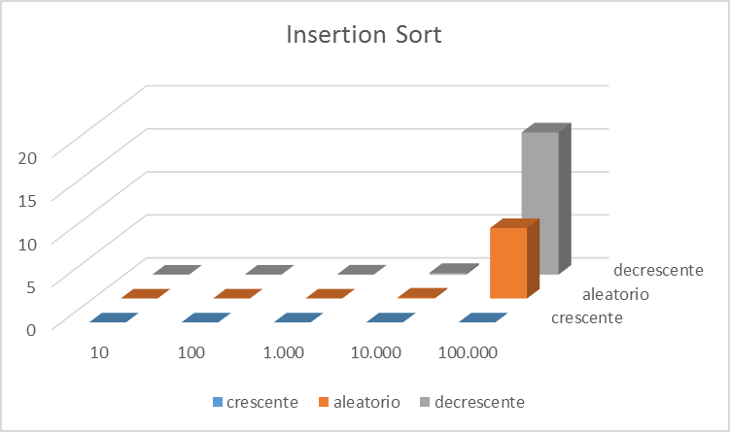

4.1 - ShellSort

Resultados em tabela:
Shell Sort
Tamanho do Vetor | 10 | 100 | 1.000 | 10.000 | 100.000
Crescente | 0 | 0 | 0 | 0,002 | 0,027
Aleatório | 0 | 0 | 0 | 0,006 | 0,032
Decrescente | 0 | 0 | 0,007 | 0,201 | 16,595

Resultados em gráfico:
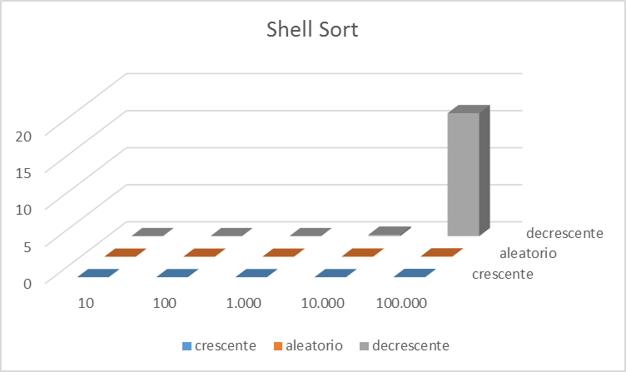

4.2 – QuickSort

Resultados em tabela:
Quik Sort
Tamanho do Vetor | 10 | 100 | 1.000 | 10.000 | 100.000
Crescente | 0 | 0 | 0,007 | 0,142 | 12,525
Aleatório | 0 | 0 | 0,003 | 0,103 | 6,7103
Decrescente | 0 | 0 | 0,017 | 0,396 | 38,221

Resultados em gráfico:
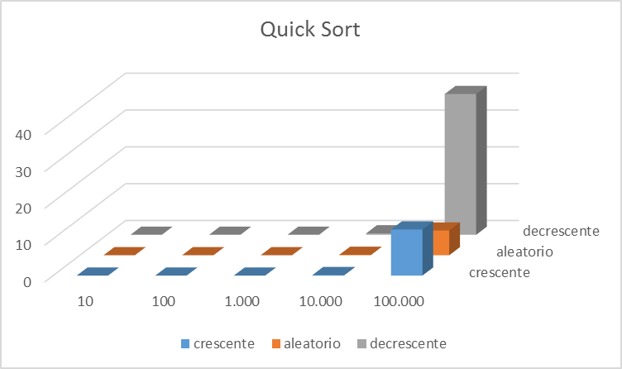
- PSEUDOCÓDIGO DAS FUNÇÕES
  - InsertionSort
para j = 1 ate TAM, faça j++
chave = vet[j]
i = j - 1
enquanto i >= 0 e vet[i] > chave, faça
vet[i+1] = vet[i]
i - -
fim-enquanto
vet[i+1] = chave
fim-para

  - ShellSort
Enquanto h > 0 faça
Para i = h ate TAM faça i++
Chave = vet[i]
J = i
Enquanto j >= h e vet[j - h] > chave faça
Vet[j] = vet[j-h]
J = j-h
Fim-enquanto
Vet[j] = chave
Fim-para
H = h/2
Fim-enquanto
  - QuickSort
Para i = esq+1 ate dir faça i++
J = 1
Se vet[j] < vet[pivo] faça
Ch = vet[j]
Enquanto j > pivô
Vet[j] = vet[j - 1]
J - -
Fim-enquanto
Vet[j] = ch
Pivô++
Fim-se
Fim-para

CONCLUSÃO
Com base nos testes realizados foram obtidas as seguintes conclusões:
- Insertion Sort
Em arranjos já ordenados demonstrou um comportamento linear, sendo útil para ordenação de arquivo com poucos elementos fora da ordem.
- Shell Sort
A ordenação Shell utiliza a quebra sucessiva da sequência a ser ordenada e implementa a ordenação por inserção na sequência obtida.
Devido a sua complexidade possui excelentes desempenhos em N muito grandes.
- Quick Sort
O Quick Sort certamente é o algoritmo mais eficiente em listas totalmente desordenadas, ele se torna muito eficiente em relação aos outros no quesito de tempo.
Obteve o melhor resultado na maioria dos testes, mas sua eficiência foi realmente identificada nos grandes arquivos.

Houve uma certa influência de acordo com a ordem inicial de entrada dos elementos. O shellsort é bastante sensível à ordenação crescente ou decrescente da entrada executando mais rápido em entradas ordenadas. O Quick Sort também executa mais rapidamente em entradas ordenadas. O Insertion Sort é um método bastante estável e com implementação simples. O Quick Sort certamente é o algoritmo mais eficiente em listas totalmente desordenadas, ele se torna muito eficiente em relação aos outros no quesito de tempo. O principal cuidado a ser tomado é com relação à escolha do pivô.
Podemos concluir, ainda, que fica evidente a discrepância entre alguns métodos de ordenação em relação aos seus respectivos desempenhos, tanto na quantidade de comparações e trocas, quanto no seu tempo de execução.
A partir dos resultados apresentados neste trabalho, podemos afirmar que para acessar dados de uma forma mais rápida e objetiva, além de estarem ordenados, é interessante que sejam ordenados da forma mais eficiente possível. Para isto o desenvolvedor deve ter conhecimentos referentes aos métodos de ordenação mais utilizados, sabendo qual o melhor método que se aplica a cada caso, obtendo, assim, um maior desempenho da sua aplicação.

